Programa PJM/IA versão 1.0

  - Manual do Utilizador

Indice

Introdução 2
Requisitos técnicos 4
Módulo de Funcionamento 5
Instalação 9
Modo de Utilização 11

Introdução

O presente trabalho constitui-se como uma ferramenta de apoio à polícia criminal, auxiliando o investigador na inquirição de testemunhas e/ou arguidos.
Desenvolvido de forma modular, o programa PJM/IA é uma solução inovadora capaz de categorizar emoções humanas a partir de três abordagens distintas:
- FER (Facial Emotion Recognition) – Reconhecimento das emoções por meio das expressões faciais.
- SER (Speech Emotion Recognition) – Análise da tonalidade da voz para identificação de emoções.
- Análise de Sentimentos – Classificação do sentimento expresso nas palavras proferidas.
Além de ser uma ferramenta poderosa para complementar interrogatórios, o PJM/IA automatiza integralmente o processo administrativo associado. A extração de dados do interrogado pode ser feita diretamente a partir da Folha de Matrícula ou do Cartão de Cidadão, permitindo o preenchimento automático dos relatórios em vigor na Polícia Judiciária Militar (PJM).
Adicionalmente, através de técnicas de Processamento de Linguagem Natural (NLP), o programa transcreve automaticamente todo o interrogatório de áudio para texto, proporcionando ao investigador acesso imediato à transcrição completa da entrevista.
Como produto final, o interrogador recebe:
- Os relatórios oficiais da PJM preenchidos automaticamente.
- Um relatório complementar com a análise das emoções ao longo da entrevista, registrando variações a cada 10 segundos.
- Um vídeo com a sobreposição das informações dos três vetores emocionais (FER, SER e análise de sentimentos).
Esta ferramenta representa um avanço significativo na investigação criminal, proporcionando maior eficiência, maior precisão e um suporte analítico durante os interrogatórios.

Requisitos técnicos

Requisitos de máquina:
Requisitos | Mínimos | Preferíveis
Câmera | Câmera com ligação USB
Microfone | Microfone com ligação USB
Memória RAM | 8 gb | 16 gb
Espaço de Disco | 5gb
Sistema Operativo | Windows XP | Windows 10 ou superior
Vídeos | *.mp4;*.avi;*.mov
Áudio | *.mp3;*.wav;*.ogg"
Requisitos da Entrevista:
- O vídeo ou streaming deve conter, no máximo, três pessoas.
- Para uma melhor captura das características faciais do entrevistado, este deve estar centralizado na tela e posicionado a uma distância adequada, ocupando pelo menos um terço da imagem.
- O fundo da gravação deve ser o mais neutro e simples possível, evitando a presença de posters, fotografias ou quaisquer elementos visuais que possam ser erroneamente identificados pelo programa como rostos.

Módulo de Funcionamento
O programa inicia com uma janela de autenticação, com um user e password que para efeitos de teste será: user – “kl3z” e a password – “12345”.
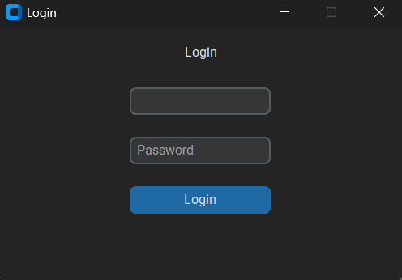
A janela principal, está dividida em quatro partes distintas, três para a apresentação da informação processada (pare superior esquerda para apresentação dos dados dos interrogados, a parte inferior esquerda para apresentação do gráfico referente ao FER (contagem das emoções verificadas) e a parte inferior direita referente ao SER (contagem das emoções verificadas). Por último a parte superior direita correspondente a um menu de seleção de documentos e introdução de informação relativa à entrevista.
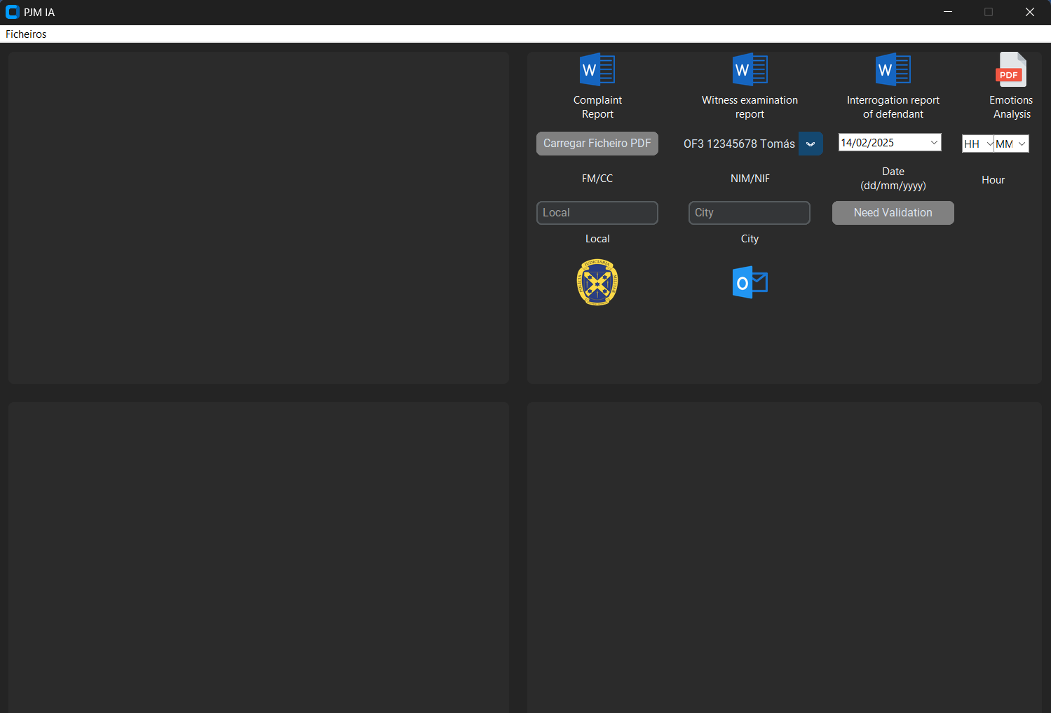
No canto superior direito encontramos várias opções disponíveis nomeadamente 3 documentos word: “Complaint Report”, “Witness Examination Report” e “Interrogation report of defendant” estes documentos são os documentos em uso na PJM para cada assunto correspondente.
Um documento PDF, que contem um corpo inicial onde está a informação do entrevistado, entrevistador, e do local da entrevista, assim como uma parte introdutória da mesma, contempla ainda um resumo da entrevista realizada (máximo 1600 caracteres).
No mesmo documento existe ainda o Anexo A – que corresponde a transcrição do interrogatório.
Por fim, a conjugação da análise dos sentimentos pode se encontrar expressa nos anexos seguintes que corresponde a uma tabela dividida em intervalos de 10 segundos onde existe a classificação atribuída a cada vetor já explicado.
Na segunda linha de opções podemos identificar um botão denominado de “carregar ficheiro PDF”, este botão serve para carregar a FM ou CC do entrevistado e ficará verde após o carregamento de uma destas informações.
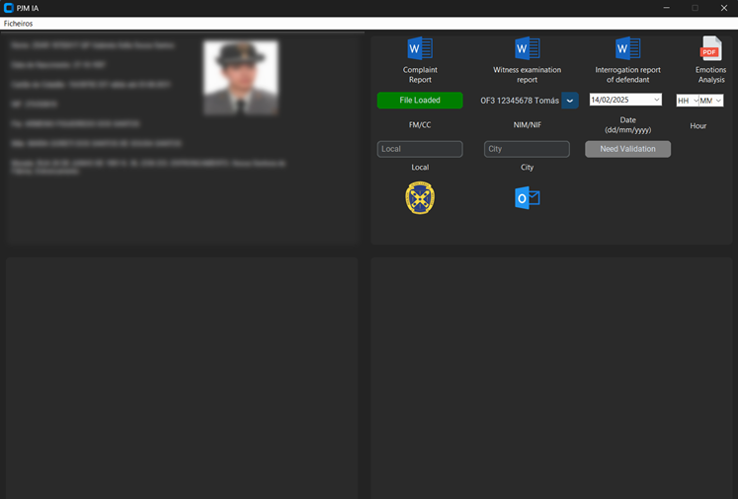
Podemos ainda observar que ao lado direito do anterior botão existe uma combo box com o NIM e Nome dos interrogadores, seguido de uma nova combo box correspondente a um campo data que deve ser preenchido de acordo com a informação da entrevista. O mesmo acontece com o campo hora que está dividido em duas combobox correspondentes a hora e minutos da entrevista. ~
A penúltima linha de opções do menu, correspondem a duas textbox, uma respeitante ao Local da entrevista e a outra a cidade onde ocorreu a mesma, em caso de não ser preenchido, estes campos assumirão o valor que consta na máquina em que o programa se encontra a correr. Na mesma linha encontramos um botão informativo que terá o valor de “Need Validation” se estes campos não foram preenchidos ou “Validated”, se todos os campos anteriores forem preenchidos.
Nota: os campos anteriores são de preenchimento facultativo, não impedindo o programa de continuar a sua análise em caso de não preenchimento dos dados o entrevistador poderá preencher os mesmos no documento word mencionados anteriormente.
O icon referente à PJM é um atalho para o site da mesma, assim como o icon do Outlook, abre o Outlook da máquina com a conta existente no sistema, e anexa a informação referente ao interrogatório para poder ser enviado.
No canto superior esquerdo existe, um menu em escada com a seguinte informação: Carregar vídeo, carregar gravação som e Usar Camera, assim como uma opção Sair que sairá do programa assim como o “x” do mesmo.
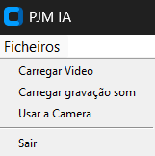
A opção de Carregar Video permite carregar vídeos de interrogatórios pré gravados e permite extensões como *.mp4;*.avi;*.mov, isto abrirá uma janela e deverá ser carregado um ficheiro com uma das extensões anteriores.
A opção de Carregar gravação som, à semelhança do anteriores, carrega ficheiros áudio com as seguintes extensões *.mp3;*.wav;*.ogg, o processo é idêntico ao anterior.
A última opção Usar a Camera, abrirá uma janela e começará a gravar em open câmera para sair desta opção deverá ser pressionado a tecla “q” o que irá interromper a gravação e poderá fechar esta janela pelo “x”.
Por fim como explicado anteriormente a parte inferior (direita e esquerda) contem os gráficos das análises quantitativas das emoções registas tanto no FER (contagem das emoções sempre que muda conta uma), como no SER que corresponde á análise da tonalidade de voz num trecho de 10 segundos e registo dessa classificação.
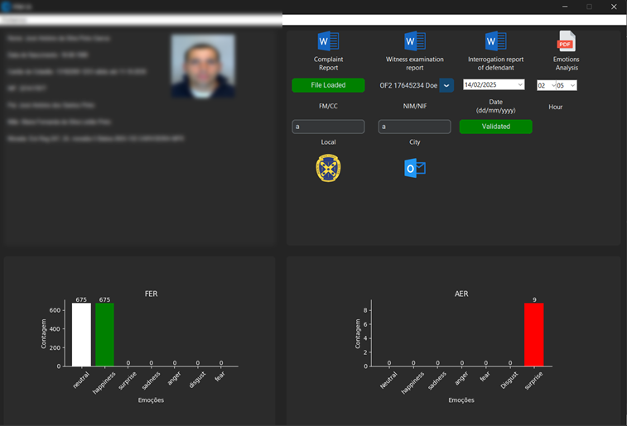
Quando o processo de análise termina e temos a apresentação de ambos os gráficos é a altura que todos os documentos estão preenchidos e poderemos abrir os mesmos.
No final do processo todos os documentos gerados para o processo são eliminados, é simultaneamente criada uma pasta no interior da pasta “Corpus” denominada com o CC do entrevistado e data e hora da entrevista (por exemplo 12345678_AAAA-MM-DD_HH-MM-SS) e no seu interior contém os três relatórios em uso pela PJM já preenchidos (“Complaint Report”, “Witness Examination Report” e “Interrogation report of defendant”) o relatório PDF igualmente preenchido e um vídeo da entrevista trabalhado onde no canto inferior esquerdo podemos verificar num intervalo de 10 segundos as emoções referentes ao mesmo.
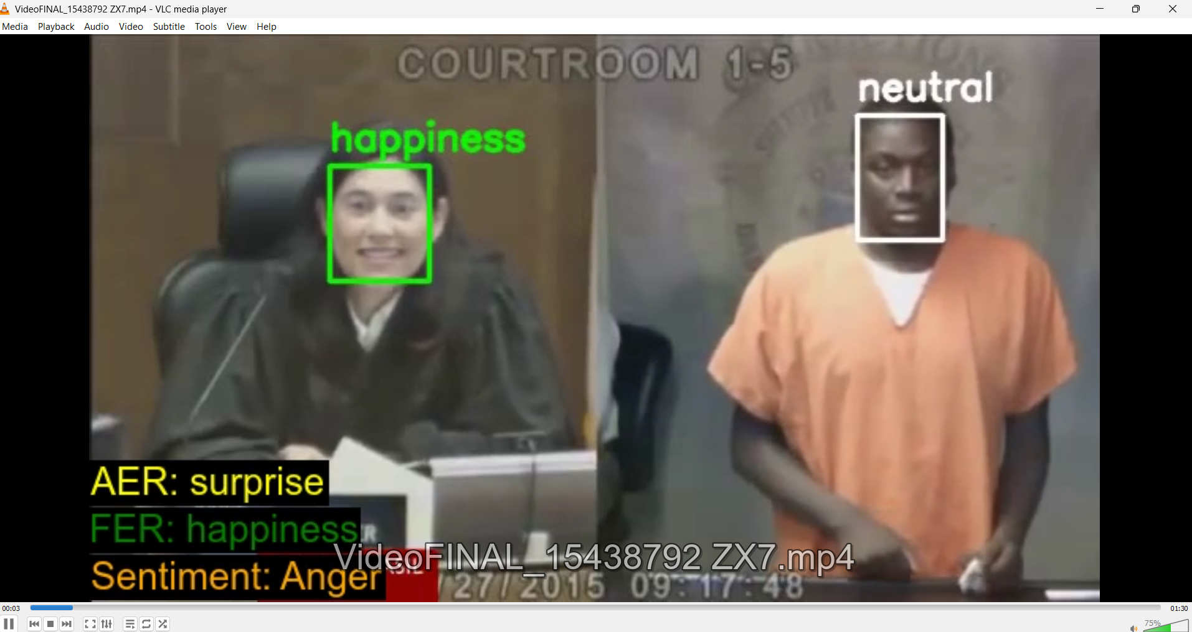

Instalação

Para a sua instalação o programa é constituído por três ficheiros deverá correr o ficheiro denominado de PJM_IA_Installer.exe
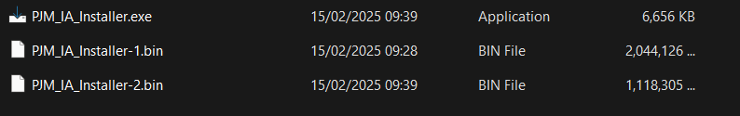
Depois de clicar duas vezes para iniciar a instalação deverá aparecer a janela inicial de instalação, que deverá ser precedida de carregar no botão Install.
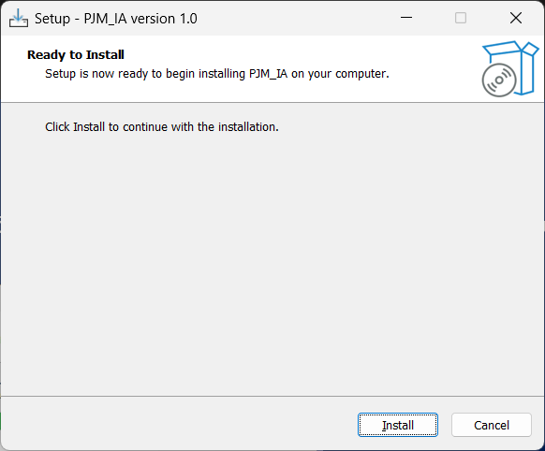
Não será necessário escolher o diretório de instalação, uma vez que por definição será instalado no do disco da máquina, no diretório de programas, o programa demora ainda algum tempo a instalar devendo deixar o mesmo instalar até ao fim.
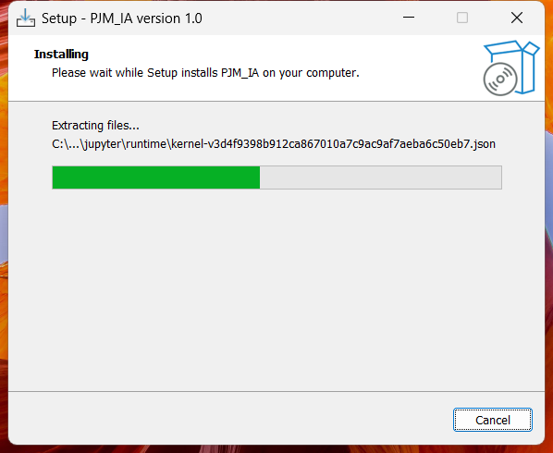
No final da instalação, poderá ou não, executar de imediato o programa sendo que para isso terá que selecionar ou não, respetivamente, o icon antes de Executar PJM_IA agora, e clicar “Finish”.
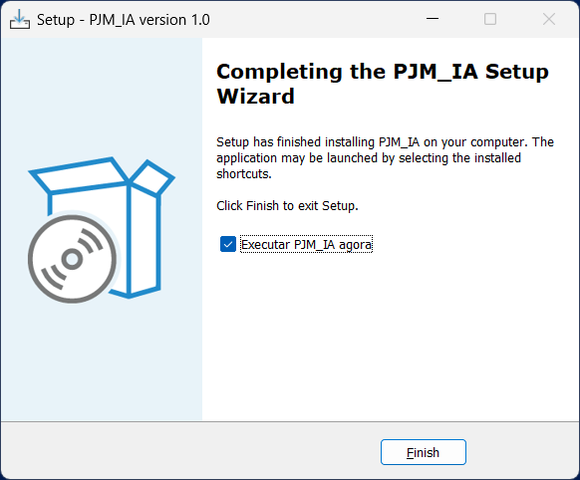
Ao executar o programa abrirá duas janelas uma linha de comandos que deverá ser mantida aberta durante todo o processo, caso contrário fechará o programa PJM/IA igualmente. E a segunda janela correspondente á janela de Login.
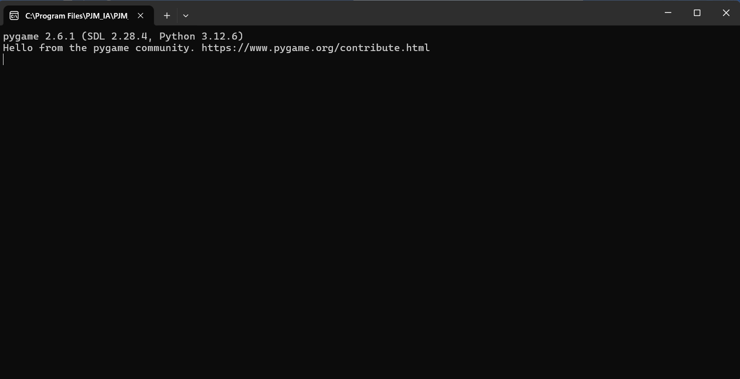
O programa para além da pasta com o programa instalado no seu interior, criará também um atalho no ambiente de trabalho para o seu acesso de forma rápida.
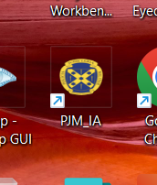

Modo de Utilização

Como modo de utilização o programa inicia-se com a parte da autenticação como referido no capítulo Módulo de Funcionamento, no menu principal o primeiro passo será carregar a informação relativa ao interrogado, este passo não é facultativo sendo que o não cumprimento desta etapa vai dar erro.
Ao carregar a FM do militar ou o CC, o menu aparecerá no canto superior esquerdo com um resumo de alguma informação considerada pertinente para auxiliar o interrogador na conduta da sua inquirição.
Como segundo passo, este sim facultativo deverá o interrogador colocar os seus dados nas combobox e textsboxs que se encontram na parte superior direita do programa. Em caso de não preenchimento o valor destes campos será de “None” com a exceção do Local e City que serão correspondentes ao valor do ip.
De seguida entramos nas opções relativas ao programa em si, como indicado anteriormente este programa recebe como possibilidade (inputs) três opções: Carregar vídeos, Carregar Áudios ou utilizar a câmera.
- Input Video
No canto superior esquerdo no menu em cascata deverá ser selecionado a opção Carregar vídeos de seguida irá abrir uma janela onde deverá escolher um vídeo com um dos seguintes formatos *.mp4;*.avi;*.mov, o que abrirá uma nova janela com a análise do vídeo, deveremos deixar o vídeo correr até ao momento que desejamos finalizar a análise (por definição fará o até ao fim do vídeo).
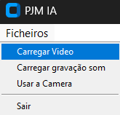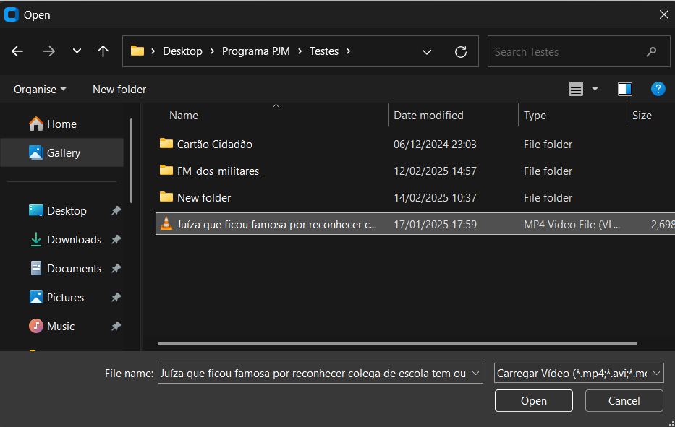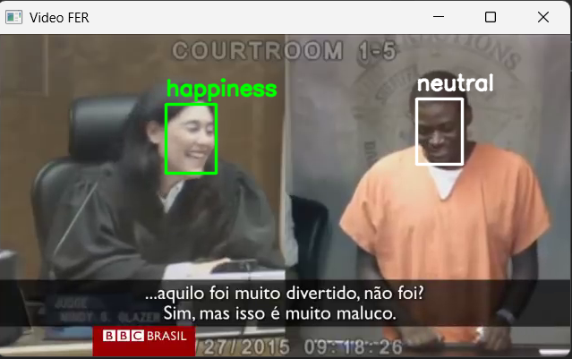
Findo o processo anterior, irá aparecer no canto inferior esquerdo o gráfico referente ao FER, contudo o programa ainda continuará a fazer a análise, das restantes informações, sendo que apenas terá terminado o processo quando apresentar o gráfico referente ao SER (canto inferior direito).
Este é um processo que demora alguns minutos, mas deverá ser deixado correr até que o gráfico do SER apareça.
A partir deste momento os documentos disponíveis no canto superior direito, nomeadamente os três documentos word e o documento PDF, encontram-se prontos e poderão ser abertos.
Paralelamente no final do processo anterior o programa cria uma pasta no diretório onde foi instalado mais concretamente dentro da pasta /Corpus do diretório de instalação com o nome referente ao CC do entrevistado e data e hora da entrevista (por exemplo 12345678_AAAA-MM-DD_HH-MM-SS)
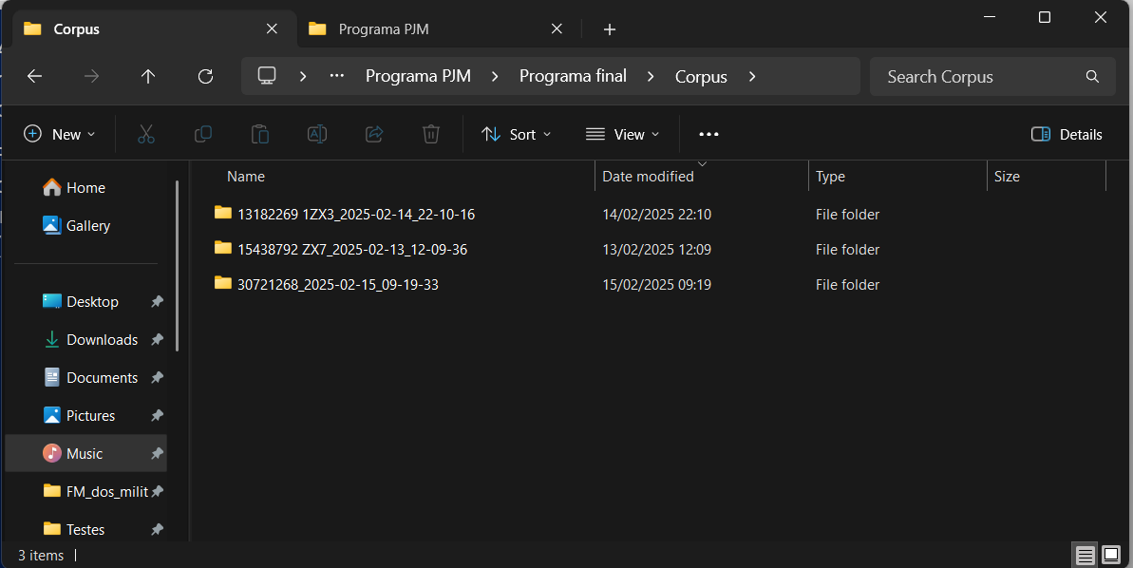
No interior da pasta podemos encontrar os três documentos word preenchidos assim como o documento PDF, e o vídeo introduzido, mas com anotações no vídeo com os sentimentos (FER, SER e Sentiment Analysis), nesta fase deverá o interrogador eliminar os ficheiros word que não correspondem ao entrevistado.
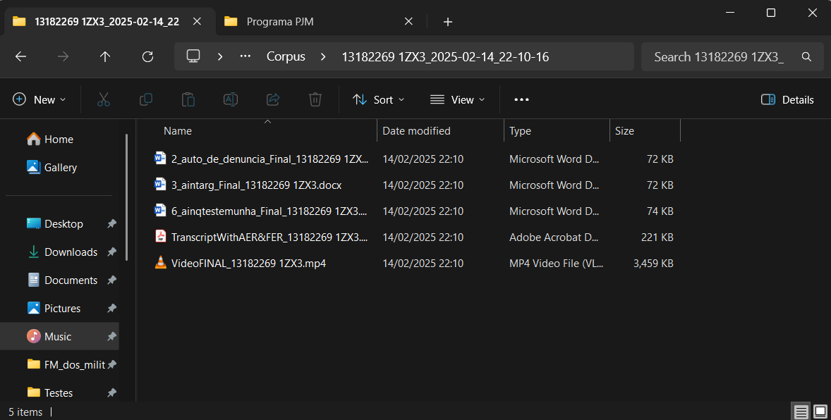
- Input audio
O procedimento é idêntico ao anterior sendo que neste caso, o programa naturalmente não analisa o FER, ou seja, apenas irá ser analisado o SER, o restante procedimento é exatamente igual ao anterior.
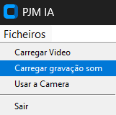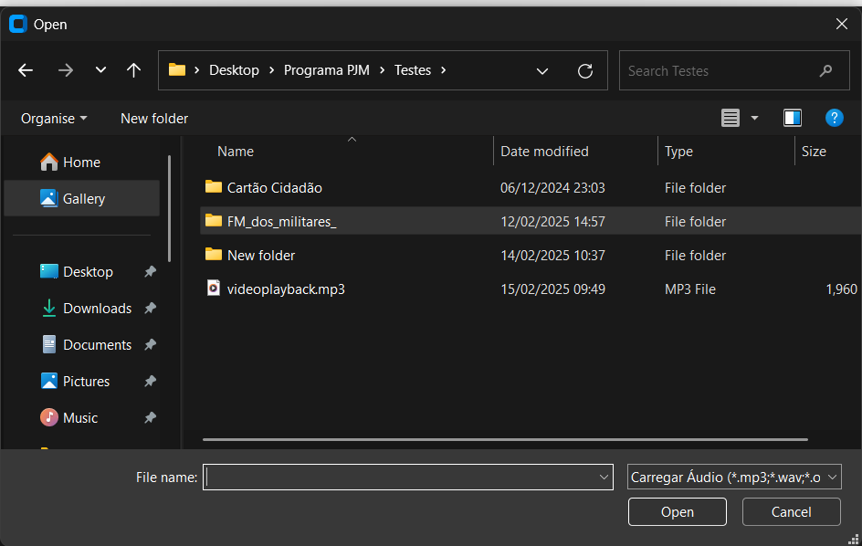
Contrariamente ao anterior não abrirá nenhuma janela, simplesmente ficará a processar o áudio, que têm um tempo de execução ainda considerável, e poderá demorar mais em áudios com maiores dimensões.
No final do processo deverá aparecer um gráfico no canto inferior esquerdo apenas referente ao SER e neste momento os documentos disponíveis no canto superior direito, nomeadamente os três documentos word e o documento PDF, encontram-se prontos e poderão ser abertos.
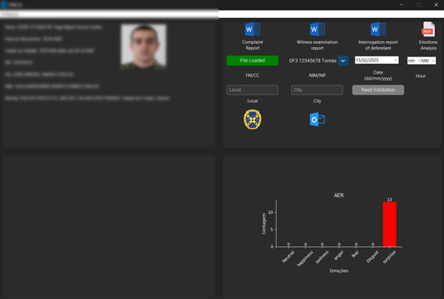
Paralelamente no final do processo anterior o programa cria uma pasta no diretório onde foi instalado mais concretamente dentro da pasta /Corpus do diretório de instalação com o nome referente ao CC do entrevistado e data e hora da entrevista (por exemplo 12345678_AAAA-MM-DD_HH-MM-SS)
No interior da pasta podemos encontrar os três documentos word preenchidos assim como o documento PDF, e o áudio introduzido, mas com anotações no vídeo com os sentimentos (SER e Sentiment Analysis), nesta fase deverá o interrogador eliminar os ficheiros word que não correspondem ao entrevistado.
- Streaming
Na opção de streaming ou open câmera, deverá ter na sua máquina uma câmera com ligação USB assim como um microfone também ele com ligação USB. Deverá respeitar os Requisitos técnicos.
No menu de cascata, no canto superior esquerdo deverá selecionar a opção Usar Camera, o que irá abrir uma nova janela com a imagem da câmera.
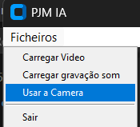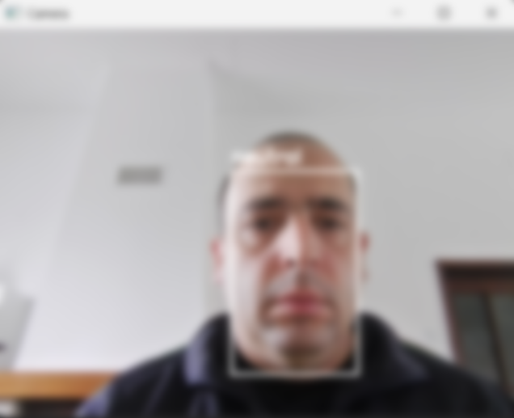
No final da gravação deverá clicar na tecla “Q” isto fará parar a gravação e interromperá a gravação, devendo fechar de seguida a janela.
De seguida o processo é em tudo semelhante ao vídeo carregado explicado em 1. irá aparecer no canto inferior esquerdo o gráfico referente ao FER, contudo o programa ainda continuará a fazer a análise, das restantes informações, sendo que apenas terá terminado o processo quando apresentar o gráfico referente ao SER (canto inferior direito).
Este é um processo que demora alguns minutos, mas deverá ser deixado correr até que o gráfico do SER apareça.
A partir deste momento os documentos disponíveis no canto superior direito, nomeadamente os três documentos word e o documento PDF, encontram-se prontos e poderão ser abertos.
Paralelamente no final do processo anterior o programa cria uma pasta no diretório onde foi instalado mais concretamente dentro da pasta /Corpus do diretório de instalação com o nome referente ao CC do entrevistado e data e hora da entrevista (por exemplo 12345678_AAAA-MM-DD_HH-MM-SS)
No interior da pasta podemos encontrar os três documentos word preenchidos assim como o documento PDF, e o vídeo introduzido, mas com anotações no vídeo com os sentimentos (FER, SER e Sentiment Analysis), nesta fase deverá o interrogador eliminar os ficheiros word que não correspondem ao entrevistado.

Para a funcionalidade de streaming, o programa funciona sem a mesma para as restantes funcionalidades
idem
O programa funciona na lógica de que todas as informações são guardadas nos diretórios da pasta de instalação, isto é cada vez que o programa analisar uma entrevista criará uma pasta no interior do diretório principal onde será colocada toda a informação. O que por inerência irá ocupar mais espaço.
Para questões de teste foram criados uns nomes fictícios o programa final deverá ter a classificação de reservado e com a informação dos interrogadores corretos.

